Федеральное государственное образовательное бюджетное

учреждение высшего образования

**«Финансовый университет при Правительстве Российской Федерации»**

**(Финансовый университет)**

Колледж информатики и программирования

**ОТЧЕТ**

**по практической работе № 3**

**по дисциплине МДК.02.03 Бухгалтерский учет**

Выполнил: студент группы 3ПКС -318

Маслов Александр Николаевич

Проверил преподаватель: Потапова О.А.

**Москва – 2020**

**Задание №1.**

Осуществим Формирование УК с помощью ручной операции.

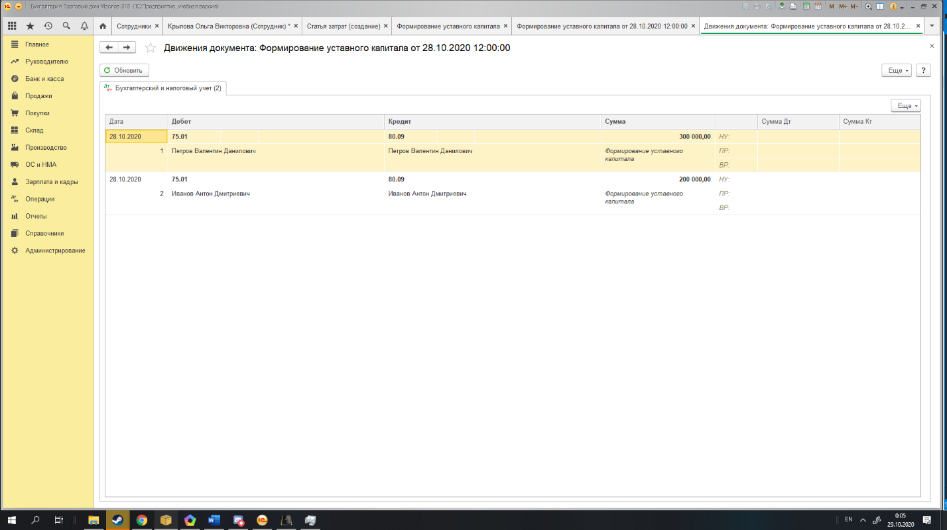

**Задание №2.**

Осуществим Вклад в УК с помощью ручной операции.

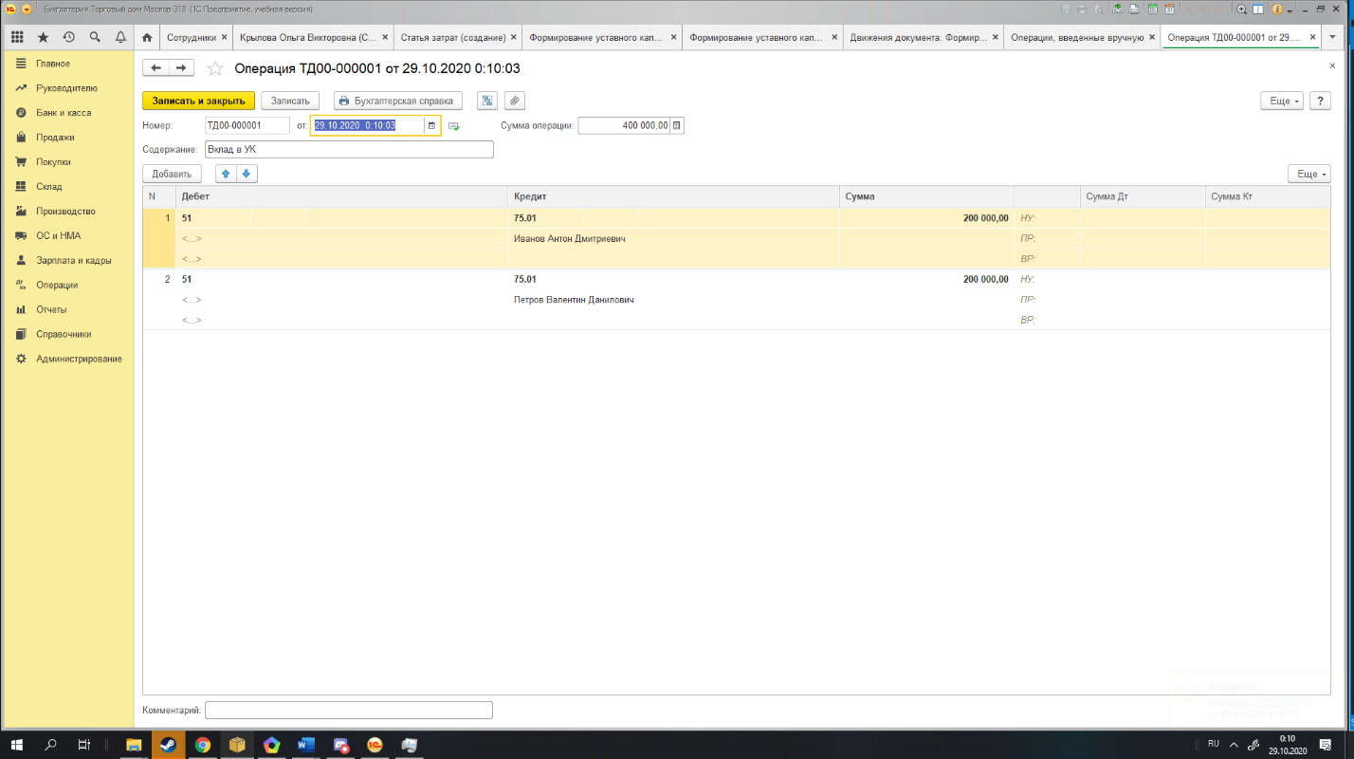

**Задание №3.**

Сформируем карточку счета 75 и определим задолженности учредителей.

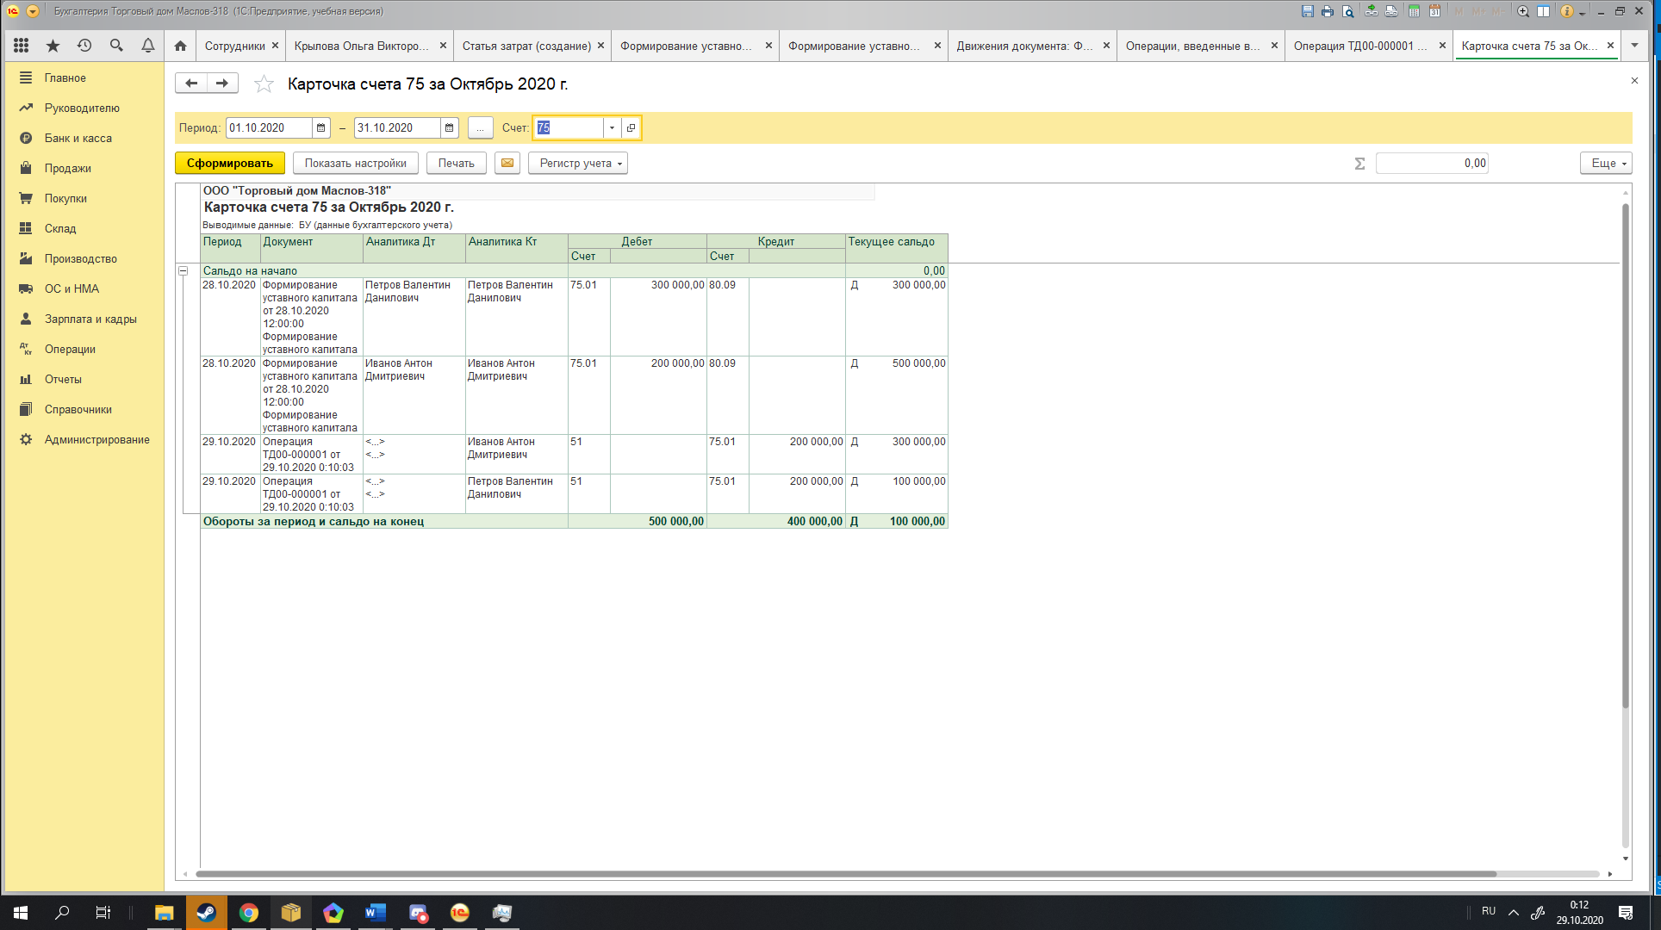

**Контрольные вопросы:**

1. Что такое Уставный капитал организации?

Уставный капитал — сумма, фиксированная в учредительных документах организации, прошедших государственную регистрацию. Уставный капитал определяет минимальный размер имущества юридического лица, гарантирующего интересы его кредиторов.

1. Как формируется УК Общества с ограниченной ответственностью?

Уставный капитал ООО составляет номинальную стоимость долей его участников. Сведения о размере уставного капитала ООО фиксируются в уставе организации.

1. Может ли УК организации быть изменен (увеличен/уменьшен)? Как это отображается в бухгалтерском учете?

УК организации может быть изменен.

При увеличении уставного капитала Общества в бухгалтерском учете делается запись по дебету счета 75, субсчет 1, и кредиту счета 80 "Уставный капитал".

При уменьшении уставного капитала Общества в бухгалтерские записи делается запись по дебету счета 80 "Уставный капитал" и кредиту счета 75, субсчет 1.